Kompostavimo dėžės patogiam žaliųjų atliekų rūšiavimui – NEMOKAMAI !

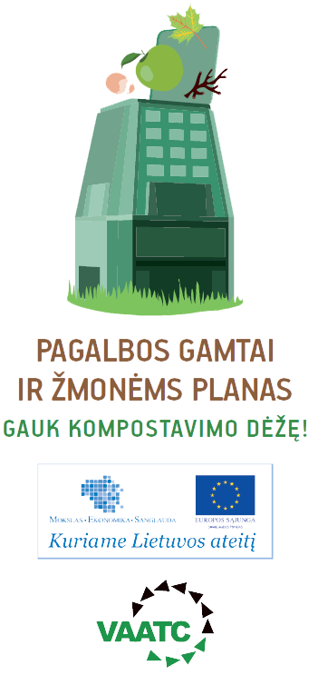
Vilniaus miesto gyventojai kompostavimo dėžes
gali atsiimti didelių gabaritų atliekų surinkimo aikštelėse:

V.A. Graičiūno g. 36c tel. 8 618 32088
Liepkalnio g. 113b tel. 8 686 38550
Pilaitės pr. 50 tel. 8 620 38136
Pramonės g.209 tel. 8 614 75264 .
Pumpėnų g.10 tel. 8 614 09641

,

Aikštelių darbo laikas:
Antradieniais – Penktadieniais: 10:00 – 19:00 val.
Pietų pertrauka 14:30 – 15:00 val,
Šeštadieniais: 10:00 – 16:30 val.,
Pietų pertrauka 13:00 – 13:30 val.
Kompostavimo dėžės parametrai:
Talpa: 800 litrų
Svoris: 12,6 kg
Dydis: 0,9×0,91×1,35 m.
Supakuotos dydis 0,2 x 0,8 x 1,2 m
Supakuota telpa į lengvąjį automobilį
Atsiimant kompostavimo dėžę, su savimi reikia turėti šiuos dokumentus:

Asmens tapatybės kortelę ar pasą
Atliekų tvarkymo sutartį
Namų valdos pažymėjimą ar NT registro išrašą

Projektas skirtas tik fiziniams asmenims
Vienos namų valdos savininkui skiriama viena kompostavimo dėžė

Daugiau informacijos www.vaatc.lt

